Richtige Variante für Glasfaserkabel wenn es kaputt ist: Trommel mit längster Länge Glasfaserkabel (vorne & hinten konfektionieret) (z.B. vom 1. bis zum 6. Stock. 80m Glasfaser) nehmen, man verlegt es fliegend durchs Haus und befestigt es am Stiegenhaus. Das macht man, wenn man keine Kabelredundanz hat (also hat man 1 Reservekabel).
Man muss das Kabel immer mit einem Kabelbinder am Stiegenausgang anbinden - wegen des Eigengewichts (die muss man oben abfangen). An der untersten Stelle, wo man das Kabel hat, hat man eine Zugkraft in einem cm von 20kg - und damit das nicht zu einem Problem wird bindet man es auf jedem Geschoß ab. Kritisch. Wenn man es einmal herunterlässt muss in jedem Geschoß jemand zum nachziehen gehen.
Glasfaserkabel: In der Mitte Kunststoffröhchen, in dem Glasfasern in Gellösung sind. Wenn man über lange Zeit das hat, rinnt das Gel ab. Wenn man zentrales Röhrchen hat kann man es so eng biegen dass man es in 14cm-Radius haben kann.
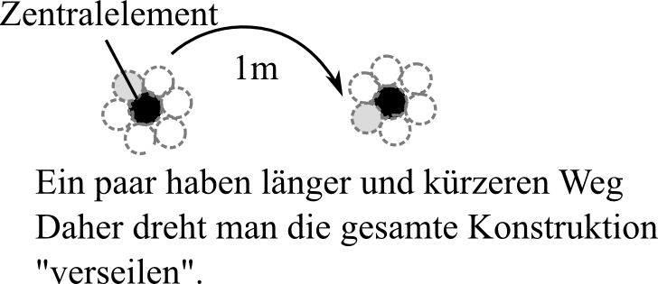
Je stärker verseilt, desto enger kann man das Kabel biegen.
Minimaler Biegeradius normal: 30x Mantel

Aufpassen, wo man das Kabel legt, damit z.B. auch Behinderte nicht den Fluchtweg versperrt werden oder der Postbote wo sein muss.
Wenn man mit 12 Fasern im Zentralelement auskommt kann man das ganze deutlich stärker biegen.
Kabel in der Erde hat weniger Probleme als im Keller. Wenn Kabel in Erde: Wenn unten kein Maulwurf wer. Wenn Kabel im Keller: Mäuse und Ratten. Im freien noch schlimmer mit Marder etc - Metallischer Schutz, aber außerhalb hat man ein Blitzproblem
2 Fasern: 1 GBit in jede Richtung - man kann aber mehrere Kanäle parallel schhalten
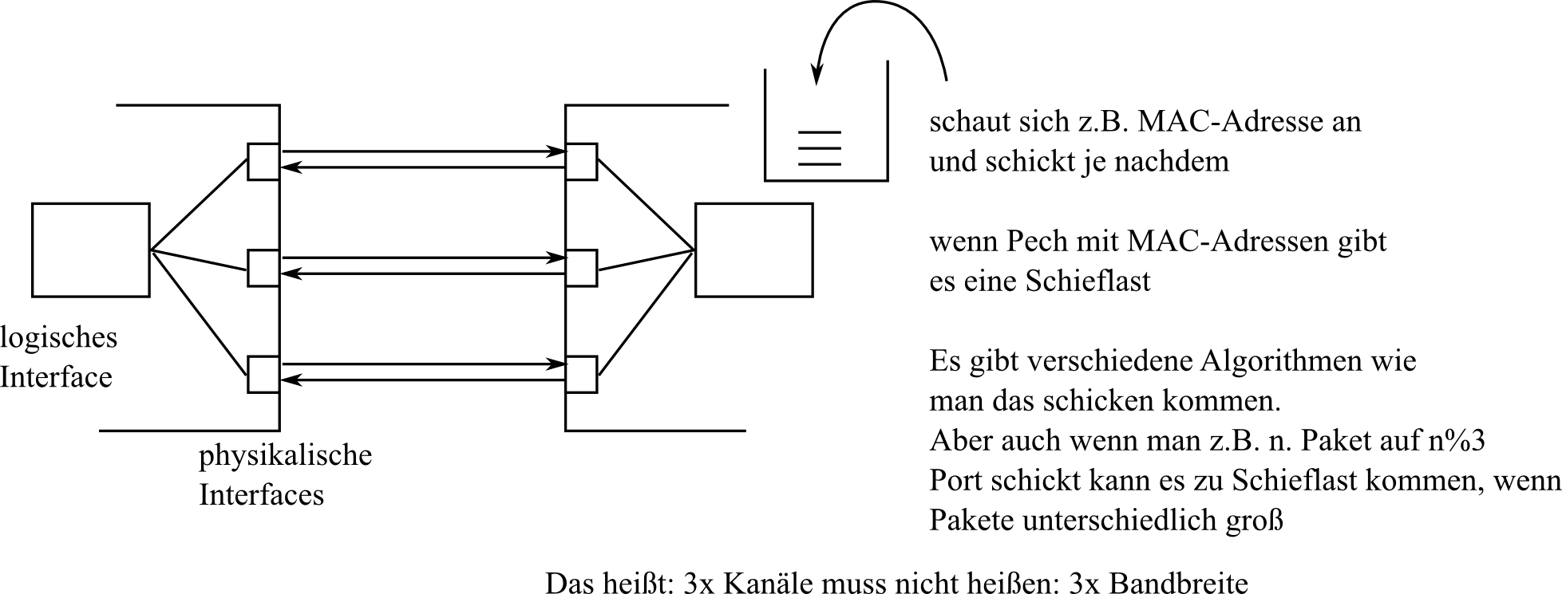
Bei Queuepriorisierung: Man weiß nicht, wie er es abarbeitet aber hofft, dass es schnell genug geht.
Alternative: Aus einem einen 10Gbit/Port - Interface wird viel teure und Frage: Wie schaut Backplane dahinter aus - kann die das überhaupt verkraften?
Wenn man bei der Faserzahl spart, braucht man also deutlich besseres Equipment und vielleicht kann die Faser das auch gar nicht.
Unterschied Laser/Glühlampe: Es ist ein kohärentes Licht, hat also sehr sehr geringe Fequenzanteile.
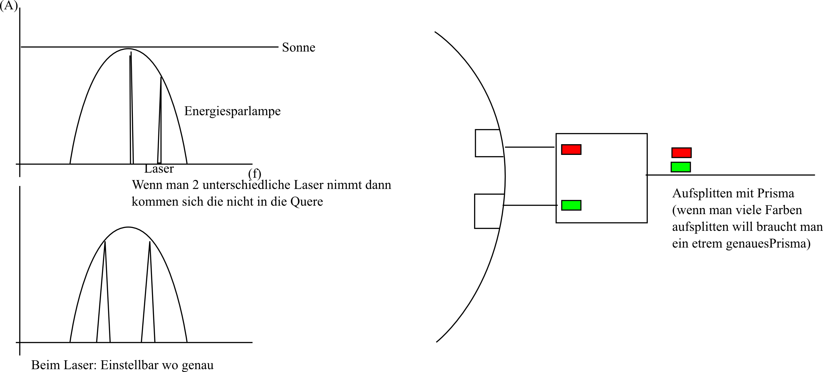
Wie kommt Glasfaserleitung von hier nach Favoritenstraße? Wenn man durch einen fremden Dachboden geht, sitzt man Rechte bzw. Pflichten drauf und wollen daher bezahlt werden. Tatsächlicher Weg führt jetzt durch die Favoritenstraße: Durch die Belüftungsanlage und Tiefgarage. Da hatte man Probleme mit der Gemeinde Wien und Wiener Wohnen - Abdichtungen usw. So ein Kabel nachzuziehen ist teurer/schwieriger als Frequenzsplitter einzusetzen.
Prüfungsfragen:
Frequenzsplitter ("Welche Art von Glasfasertypen gibt es (Single/Multimode). Wenn Sie mit der Anzahl der verfügbaren Fasern nicht auskommen? Zusätzliches Kabel oder Frequenzsplitter")
Totalreflexion/Stufienindex/Gradientenindex
Verlegerichtlinien (Wenn man so ein Kabel hat und verlegt haben muss man aufpassen auf: Strecke abgehen und Biegeradien? Kann man die entschärfen? Wenn man es nicht kann: Andere Art Kabeltyp verwenden. Untersseeprobleme? Nagerprobleme? Wie verbindet mn Appetlon mit Rust? Unten herum? Bei den großen Seen: Flieger hat von oben aus eine Repeaterstation gebildet: Funkverbindung mit LAN. Rund herum ist viel Baggerarbeit.
In Städten von Florenz sind viele Kabeln Untersee gelegt. Man bringt bis zu 5000 Kabel in Durchmesser von 15 cm. Wenn es sehr lang ist: Braucht man Verstärker? Wie bringt man Energie zum Verstärker?
Glasfaser: Single-Mode-Fasern
OM 1..4, typischerweise OM 3 (???)
OS 1

Anschlüsse einer RJ-45 Buchse: 8 Pins. Das Kabel, das man ansteckt, hat 2x4. Weil elektrischer Strom wieder zurückmuss?
Telefon: 3,5kHz Bandbreite.
HI-FI-Anlage: 16kHz.
Wenn man 20 kHz-Ton und 25kHz-Ton: Man hört auch 5 kHz.
Das kommt us
Steckgesicht als billiger Western-Stecker gebaut und seitdem so extrem hohe Verbreitung. Kosten für alternativen Stecker, der elektrisch viel besser wäre, wären zu teuer dann. Es gibt seit 10 Jahren Ansätze, bessere Steckgesichter zu schaffen.
Steckgesicht dimensioniert für 3,5 kHz - benutzt wird es für 30 MHz.
K6-A können bis zu 450 MHz.
Andere Steckgesichter gibt es, die mehr auf elektrische Bedürfnisse Rücksicht nehmen.
Es müssen Stecker und Buchse zusammenpassen ...

Lichtgeschwindigkeit: m/s im Vakuum - in Glasfaserkabel 2/3 der Lichtgeschwindigkeit.
Geschwindigkeit v = [m/s], Frequenz: f = [1/s], l = [m]
also: v = f l (oder: )
Ö3: 100 MHz - 10^8
Wellenlänge im Vaakum von Ö3: 3 m.
500 MHz ... 60 cm
Das heißt: Etwas im cm--Bereich kann bereits stören.

Wenn man elektromagnetische Welle wohinschickt: 1) Reflexion (ein Teil der Energie geht zurück), 2) Transmission (geht durch), 3) Absorption (wandelt sich in Wärme um)

Man hat Frequenzen jenseits von Ö3 - und davon ein fünftel Wellenlänge oder noch höher. Wie transportiert man elektromagnetische Wellen?
2 Adern: Damit die

Zweiter Effekt: Gegenseitige Beeinflussung in des Kabels und Außen

NEXT-Wert: (Near End Cross Talk): Man hat ein Pärchen und daneben ein zweites
Wie viel koppelt der eine auf das andere über.
Wenn man 10m Kabel hat: Man hat Überkoppelungseigenschaft und Dämpfungseigenschaft -
das heißt zum Schluss hat man nur sehr wenig (beim Zürckkgehen)
Das Überkoppeln ist auf die ersten 30cm am heikelsten, weil dort hat man am meisten Energie
Und am Anfang ist die Steckverbindung→Nextwert wesentlich von Steckverbindung abhängig
Das war bis zu Gbit-Bandbreite das wichtigste
Alien-NEXT-Wert

FEXT-Wert (Far End Cross Talk): Innerhalb desselben Kabels: Wenn auf einen Leitung
gesendet und auf der anderen empfangen: Hört man sich selbst? Das eigene Echo kann man dekompensieren
mit dem Wissen wsa man gesendet hat - kann man kompensieren.
Alien cross talk (NEX):Wenn man eine Datenleitung hat und in dieselbe Kabelleitung macht man andere Datenleitung mit anderem Server → Wie weit springt von einem Kabel auf das andere Kabel die Daten über.
Im Kabel bei 10 Gbit: 40 cm Wellenlänge → Danebenliegende Kabel spielt eine Rolle. Man hat typischerweise 200 kabel auf einem Haufen. Die Kodierungsverfahren sind mittlerweise so heiklig, dss dieses Einstreuen wirklich zu einer Störung wird.

Dämpfung: Je größer, desto weniger schlägt NEXT und Alien-NEXT mehr aber FEXT ist ein Problem mit kleiner Dämpfung.
Im Rechenzentrum: Kurze Strecken - 3-10 m - FEXT-Wert wichtig → Dämpfung über 10 m geringer als über 50 m → was über die Gesamte Strecke übergekoppelt wird tut noch weh.
Das was übergekoppelt wird ist wo RJ-45-Buchse so schlecht ist.
Twisted-Pair: 4 Paare, zueinander verseilt.
In Wirklichkeit:
Kompensationen bei RJ-45 indem man das alles etwas verschiebt usw. je nach Stecker/Kabel.
Das heißt: Bei Hochwertigem Zeugs muss man Kabel und Dosen von selbem Hersteller kaufen. Das ist ab 10 Gbit/s wichtig.

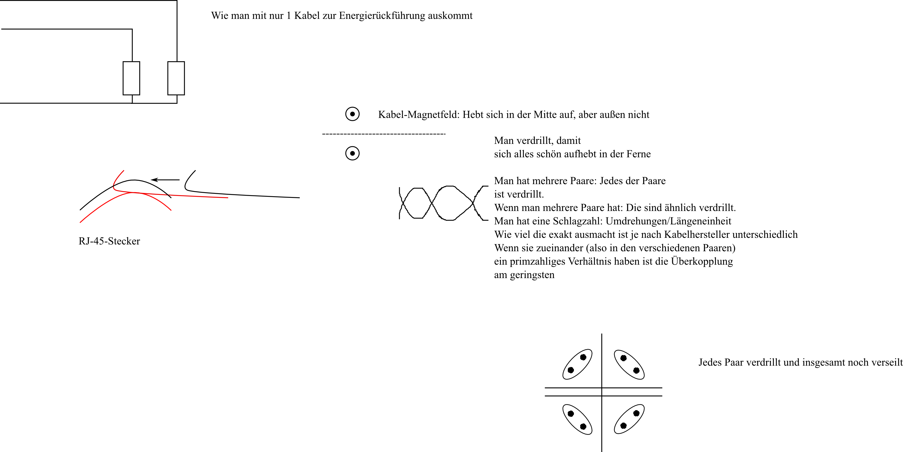
Federkraft manchmal ein Problem ...
Goldschicht bei Kontakten wetzt sich in der Zeit ab.

